Cofinanciado:
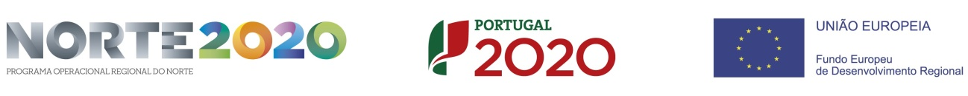

Designação do projeto: Granitos Sanfão: Introdução de novas competências produtivas com a integração de Tecnologia 4.0, aumento da capacidade produtiva, novo segmento de produtos para o mercado e expansão para mercados internacionais

Código do projeto: NORTE-02-0853-FEDER-044534
Objetivo principal: Reforçar a competitividade das pequenas e médias empresas
Região de intervenção: Norte – Póvoa de Lanhoso
Entidade beneficiária: Granitos Sanfão, Unipessoal, Lda.
Data de aprovação: 19/09/2019
Data de início: 02/01/2020
Data de conclusão: 01/01/2022
Custo total elegível: 1.270.069,00 EUR
Custo total elegível inovação: 857.296,58 EUR
Apoio financeiro da União Europeia: FEDER – 387.069,41 EUR

Objetivos, atividades e resultados esperados/atingidos:
O presente projeto da Granitos Sanfão, Lda. visa permitir evoluir a cadeia de valor na transformação de pedra natural através da oferta de novos produtos assentes na diversificação e diferenciação, procurando aumentar a capacidade produtiva instalada com recurso a tecnologia inovadora e aumento da área produtiva.

Como objetivos primordiais identificam-se:
- Aumento da capacidade produtiva instalada: novos equipamentos;
- Implementação de Tecnologia 4.0: Centro de corte inteligente com tecnologia CNC e linha de corte multifios;
- Evolução Cadeia Produtiva: Oferta de novos produtos para o mercado nomeadamente o mobiliário urbano e de revestimento;
- Aposta no reforço de obras públicas;
- Consolidação da intensidade exportadora/procura de novos mercados;
- Aposta na promoção digital (importante para a confiança dos mercados externos)
- Implementação de Sistemas e de Protocolos para Segurança de dados

Em termos de resultados a atingir no ano pós projeto destacam-se:
• Valor Acrescentado Bruto superior a 580 mil EUR;
•Criação de 5 postos de trabalho qualificados;
•Volume de Negócios de superior a 1,3 M EUR.

Entidade Consultora: B&F consultores, Lda.


